2013年四川高考政治试题
第Ⅰ卷 (选择题共48分)
1．2013年4月10日起，人民币与澳大利亚元可以在银行间外汇市场直接兑换交易，无需再通过美元这一中介实现兑换。至此，澳大利亚元成为继美元、日元之后，第三个与人民币直接交易兑换的西方国家主权货币。中澳货币直接兑换能够
①降低金融交易费用，促进中澳双边贸易
②客观反映人民币供求，稳定人民币币值
③增进人民币的自由流通，加快其国际化
④提高人民币汇率，吸引中国人赴澳旅游
A.①② B.①③ C.②④ D.③④
2．S市是我国营业税改为增值税的试点城市。截止2012年底，该市共有15.9万户企业纳入“营改增”试点范围，其中有九成企业税负藏轻。2013年1月，国务院决定选择交通运输业和6个现代服务业在全国推广“营改增”。“营改增”的积极效应是
①优化国家税种结构，拓宽财政收人来源
②降低企业税收成本，增强企业发展能力
③促进第三产业发展，有益经济结构调整
④完善国家财税制度，强化财政支出约束
A.①② B.①④ C.②③ D.②④
3．2013年4月18 日，中国人民银行实施正回购(央行向交易商卖出有价证券)市场操作，净回笼资金430亿元，这是央行今年第九次开展正回购市场操作。央行正回购的连续实施，其意在于
A.调节货币供应，释放通货膨胀压力
B.引导利率下行，激发企业投资需求 C.宽松货币供应，预防经济增速下滑
D.稳定利率水平，保障居民储蓄收益
4．建设廉洁政治，必须“把权力关进制度的笼子里”。下列做法直接体现这一要求的是
①国务院下放和取消133项行政审批事项
②某省民政厅开展“廉政亲情寄语”活动
③某市发展与改革委员会推行“开放式决策”
④某全国人大代表提出“规范网络反腐”议案
A.①③ B.①④ C.②③ D.②④
5．某班将开展“我的中国梦：中国与世界”主题班会。王希同学准备发言的内容是：近年来，亚洲稳定面临新的挑战，热点问题此起彼伏；亚洲国家间贸易和投资依存度不断上升，亚洲越来越成为拉动世界经济复苏的重要引擎；2012年，中国与周边国家贸易额已超过中国与欧美的贸易之和，中国对亚洲经济增长的贡献率超过50％。下列选项中，最适合作王希同学发言题目的是
A.顺应潮流共担责任 B.亲仁善邻合作共赢
C.共克时艰开放包容 D.求同存异增进互信
6．中华民族历经苦难而又生生不息。从汶川到玉树、再到芦山，那生命至上的国家理念，那万众一心的民族情怀，那百折不挠的坚韧品格，定格为无数震撼心灵的画面，砥砺我们奋力前行。这表明，中华民族精神
①在不同历史时期具有不同的内容 ②具有博大精深和兼收并蓄的特质
③蕴涵着中华民族共同的价值追求 ④是中华民族生存发展的精神支柱
A.①② B.①④ C.②③ D.③④
7．观察图1。下列对漫画蕴涵的哲理，理解正确的是
①与时俱进是实事求是的内在要求和前提
②真理如果超出其适用条件就会变成谬误
③价值选择正确与否没有客观的评价标准
④共性寓于个性之中并通过个性表现出来
A.①③ B.①④ C.②③ D.②④
8．唐代诗人柳宗元在《三赠刘员外》一诗中写道：“信书成自误，经事渐知非。”下列观点与该诗句所含哲理相符的是
①知是行之始，行是知之成 ②学至于行之而止矣。行之，明也
③方其知之，而行未及之，列知尚浅
④不出户，知天下；不窥牖(you窗户)，见天道
A.①③ B.①④ C.②③ D.②④
手机已从简单的通话工具，演变为个人信息智能终端设备。至2012年底，我国手机用户突破11亿。回答9-11题。
9．如今，手机已是更新换代频率最高的电子产品，手机支付、办公、游戏、社交、网络浏览等已成为一种消费时尚和文化现象。这体现了
①文化与经济的相互交融 ②文化是科技发展的动力
③文化决定人的价值取向 ④文化改变人的生活方式
A.①② B.①④ C.②③ D.③④
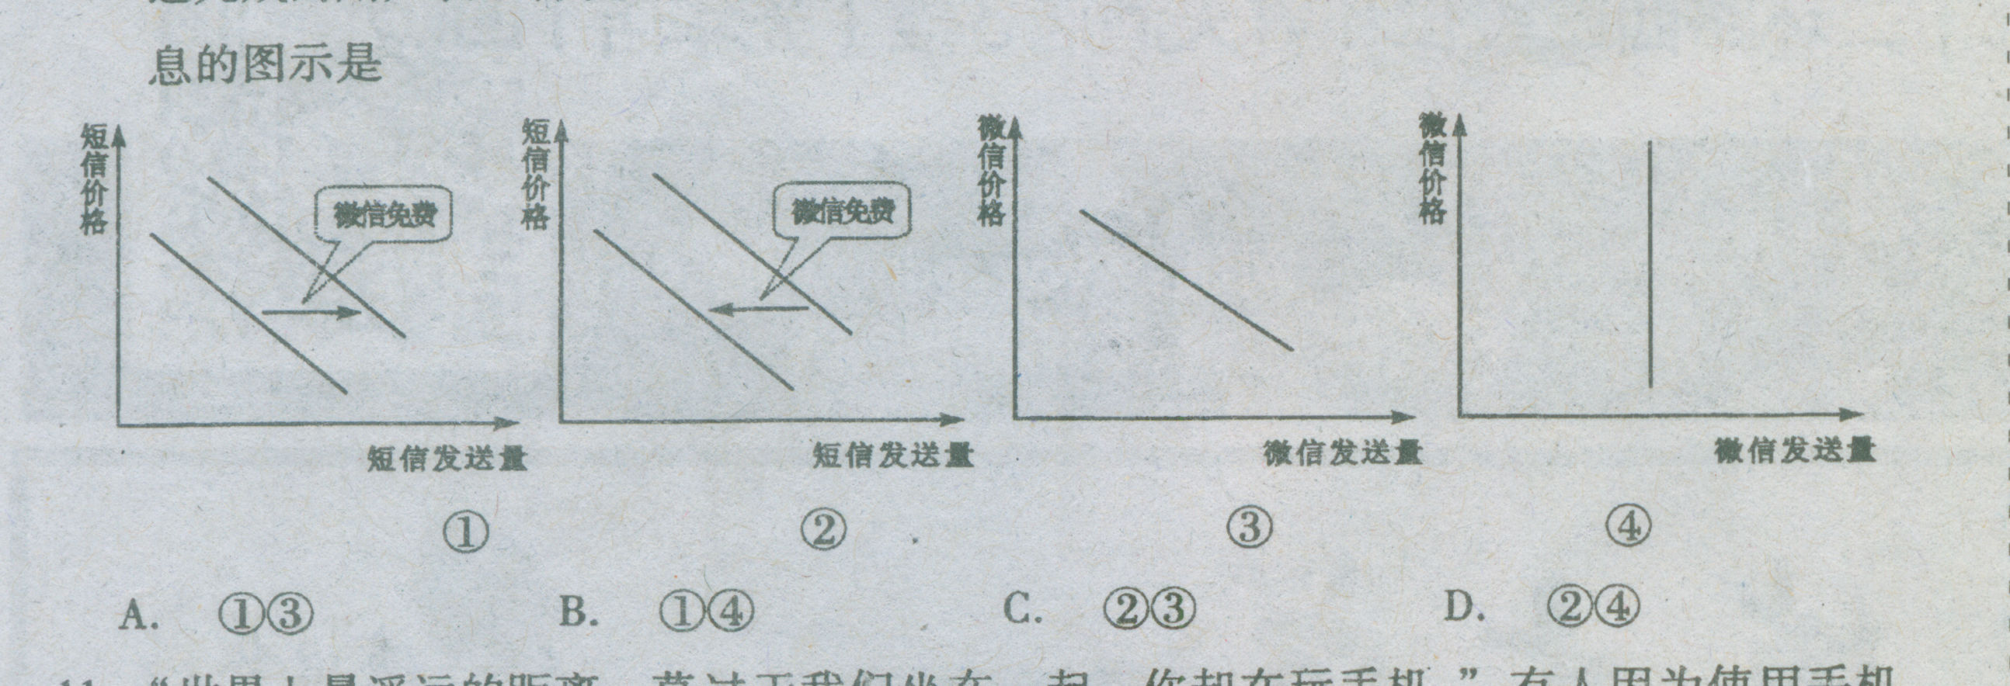
10．近两年，免费的互联网微信用户快速增长，这对电信运营商的短信发送量造成了不小的冲击。近来有“徽信向用户收费”的声音，但网络调查显示，如果徽信收费，有近九成的用户表示将改用其他免费社交软件。在其他条件不变的情况下，反映上述信息的图示是
A.①③ B.①④ C.②③ D.②④
11．“世界上最遥远的距离，莫过于我们坐在一起，你却在玩手机。”有人因为使用手机成瘾，让手机变成了“手雷”，严重影响身心健康。对此，我们应该
①正视手机控制社会的事实 ②适度使用，防止矛盾的转化
③辩证否定手机功能的拓展 ④创新科技，消除人性的弱点
A.①③ B.①④ C.②③ D.②④
12．上世纪70年代末，面对“福利国家”财政扩张以及货币政策的失控，英国时任首相撒切尔夫人宣布要实践新自由主义经济思想。为此，撤切尔夫人不会采取的政策是
A.推行货币学派的经济政策，放松对金融业的管制
B.增加福利开支，提高居民实际收入刺激消费需求
C.出售国有企业及基础设施，提高资产的运营效率
D.降低税率，让企业主获得更多利润继而扩大投资
第Ⅱ卷 (非选择题共52分)
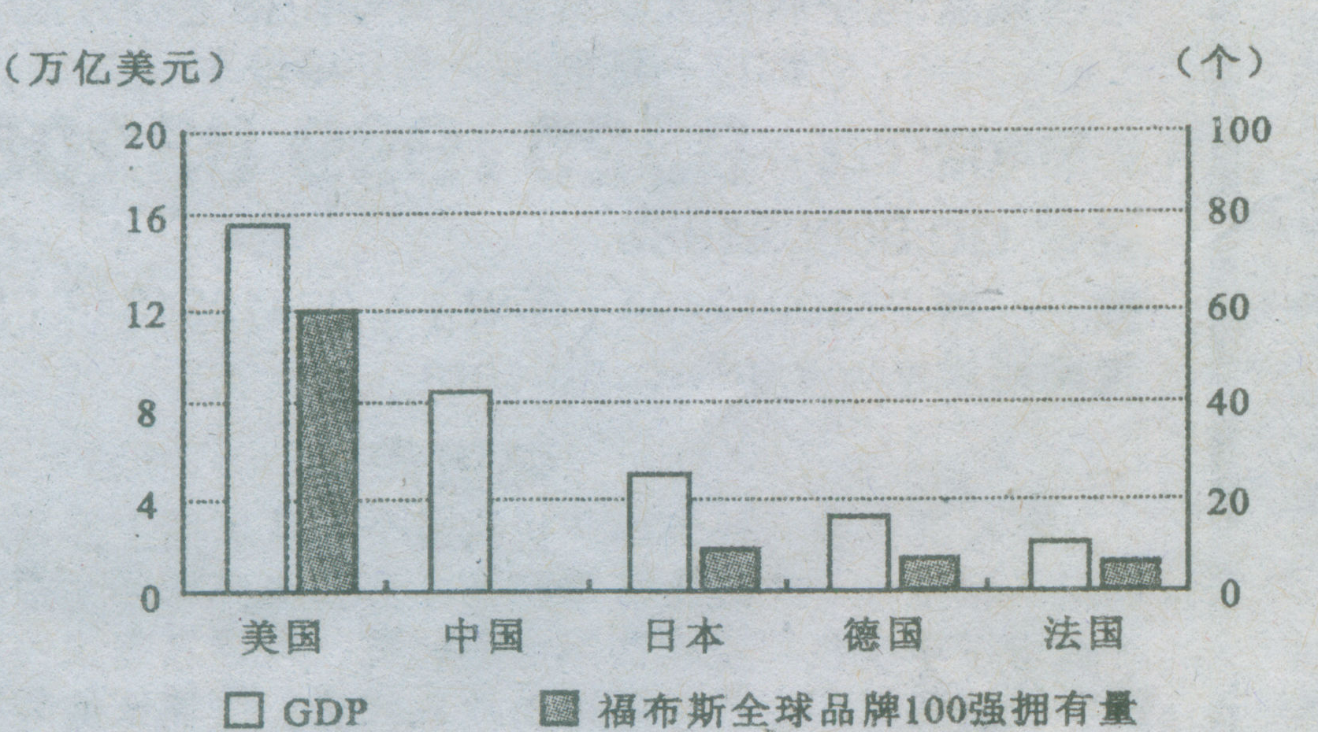
13．(28分) 加强自主品牌的培育和发展，是中国经济创新驱动的内在要求。阅读材料，回答问题。
材料一：

图2 2012年全球GDP排名前5名 及其福布斯全球品牌100强拥有量
（1）材料一反映了与中国相关的什么经济现象和问题? (4分)

材料二：上世纪90年代以来，我国承接了发达国家纺织、钢铁、家电等制造业产业转移。凭借劳动力成本优势，我国企业主要以贴牌或组装加工等方式参与国际竞争，赚取微薄利润，绝大部分利润被品牌持有者获得。近年来，随着我国劳动力成本的不断上升，制造业的比较优势正从劳动和资源密集型向资本和技术密集型转换。
（2）联系材料一、二，结合你对李嘉图比较成本学说的理解，说明培育和发展我国自主品牌的必要性。(6分)

材料三：当前，一些外国用户在接受中国品牌方面还存在一定的困难和障碍。有人认为，语言、品牌故事等文化因素难以为外国用户所理解和认同是一个重要原因。
（3）运用“文化的多样性与文化传播”的知识，说明应如何增进外国用户对中国品牌的理解和认同。(8分)

材料四：L公司是中国一著名空调企业，注重自主品牌建设提升国际竞争力是其多年来坚持追求的目标。该企业每年的研发费用达20亿元，其空调的变频控制器、DSP芯片等核心技术不断实现突破；企业已开发出400个系列、7000多个品种规格的产品，其品质超越了发达国家在节能环保、售后服务等方面严苛的技术要求；企业“对用户负责，才能对品牌负责”的营销理念，赢得了巨大的市场回报，自主品牌出口占其整体出口30％，覆盖100多个国家；企业连续5年在美国纽约时代广场展示企业形象，宣示与全球顶尖品牌一起，服务全球消费者。
（4）运用经济生活知识，说明L公司的做法对中国自主品牌建设的启示。(10分)

14．(24分) 创新社会管理，共建活力中国，共享和谐社会。阅读材料回答问题。
随着我国社会转型加快，社会结构日益复杂。社会管理面临新的挑战。从管控到服务。成为社会管理的必然趋势。
两年前，T市将市区街道办全部撤销，将人、财、物等资源下沉到社区。社区居委会由居民依法选举产生，社区内的大事要事，均须居民会议或居民代表会议讨论通过，管理人员的业靖考核权也交给了居民。社区内设立公共服务大厅，将适宜社区办理的多项行政职能分解到就业、救济等服务窗口，并有专人负责各片区的信息采集、安全及上门服务。社区党组织协调各方，将党员、干部、志愿者等组织起来为居民提供全方位服务。在政府引导下，社区基金会、个性化调解室等社会组织发展起来，成为提供社会服务的重要平台。
两年来，该市社区服务能力明显增强，居民幸福感显著上升。
（1）联系材料，用“寻觅社会的真谛”的知识，说明T市是如何推进社会管理创新的。(12分)

（2）政治生活角度，说明T市进行上述社会管理创新的意义。(12分)

文科综合·政治试题参考答案及评分标准
第Ⅰ卷 (选择题。共12题，每题4分，共48分)
1.B 2.C 3.A 4.A 5.B 6.D 7.D 8.C 9.B lO.C 11.C 12.B
13．(28分)
（1）中国GDP全球排名第二，但在福布斯全球品牌100强的拥有量为0；中国是经济大国，但却是品牌小国（中国非常缺乏知名的自主品牌，必须加强自主品牌的培育和发展）。(4分)
（2）依据比较成本学说，我国应发挥劳动力成本优势，积极参与国际分工，获得比较利益；同时要认识其局限性，积极培育企业自主品牌，以利我国经济持续发展。(4分)
②在比较优势转换的背景下，更要重视我国自主品牌的培育和发展，提升国际竞争优势。(2分)
（按照“原因类”的答题思路组织答案）
（3）①遵循文化共性和普遍规律，搭建中国品牌和外国用户的沟通桥梁。(2分)
②尊重其他国家文化，品牌建设中积极吸纳当地文化元素。(3分)
③促进文化对外交流，增强中国品牌的国际影响力。(3分)
（4）①制定发展战略，明确品牌建设目标。(2分)
②依靠科技创新，提高品牌竞争力。(2分) ③追求卓越质量，突出品牌优势。(2分)
④秉承诚信，赢得品牌的市场信赖。(2分)
⑤主动“走出去”，提升品牌的国际影响。（2分)
（可以从 研发创新、质量好品种规格齐备、注重售后服务对用户负责、注重企业文化和企业形象等方面 组织答案；从主体上，可从企业、国家的角度作答。）

14．(24分)
（1）①把握社会存在与社会意识的辩证关系，适应社会转型要求，推进社会管理创新。(3分)
②遵循社会发展规律，调整上层建筑，进行机构改革，促进社会发展。(3分)
③顺应社会发展趋势，发展社区自治，培育社会组织，推动社会进步。(3分)
④坚持群众观点和群众路线，为民服务，实现和维护人民的根本利益。(3分)
（注意知识范围，突出方法论；结合材料提供的信息）

（2）①有利于保证人民群众依法直接行使民主权利，调动广大居民参与社区建设的积极性，有效提高公民参与政治生活的意识和能力。(4分)
②有利于政府贯彻对人民负责的原则，推进政府职能转变和服务型政府建设，增强攻府的权威。(3分)
③有利于发挥党的领导核心作用，密切党群于群关系，巩固党的执政基础。(3分)
④有利于激发社会活力，维护社会和谐稳定。(2分)
（按照“意义类”的答题思路组织答案：对谁有意义，有何意义；结合材料提供的信息）

